评分标准（建议页数10-15页左右） | 评分
（1）论文基础：基础技术现状和分析；
（2）主要内容：技术原理，界面设计和技术开发；
（3）数据和实验：数据描述，实验结果对比分析；
（4）总结和心得：重点难点在哪里，应用领域展望；
（5）论文内容合理、书写工整。
总分

基于人脸识别的安全压缩
学号：21121034 姓名：张庭昀
摘要：人脸识别作为现今最常用的生物特征识别之一，被广泛运用于各个区域，具有较好的安全保障能力。在rar压缩包中可以设置压缩密码，一旦密码过长，对于一般用户来说就极难被暴力破解，拥有较好的保密性，现在我们想将这两者结合起来，在通过用户人脸识别后才能对压缩包进行压缩与解压，从而实现一个压缩包对应一个特定的人，从而保证压缩包中的数据安全。
关键词：人脸识别 压缩包密码 神经网络识别

引言（即论文基础：基础技术现状和分析）
本项目主要开发了一个基于人脸识别的安全压缩与解压系统，在程序接收到用户的人脸图片之后便判断是否为用户人脸，如果为用户人脸则继续接下来的操作，如果不是则返回报错，不继续运行，以保护压缩包中的内容。

（1）人脸识别的现状
人脸识别作为现在最常用的生物特征识别之一被用于多种领域，在智能电子产品上应用更多，由于人脸识别不需要任何装置，仅需摄像头就可以对人脸进行识别，我们可以将其部署到任何有摄像头的电子产品上，本次选择人脸识别也是由于不需要任何其他设备就可以在本机上执行识别，而且不需要任何接触，较为方便与实用。

（2）人脸识别的方案
人脸识别发展至今已经有熟识奶奶的历史，识别方法也在不断地发展，从最开始的如PCA等传统算法，到现在的神经网络算法，我们拥有了众多选择。在本次的项目中我们使用了CNN神经网络来对人脸进行识别，具体的神经网络结构以及训练方法将在第二章中详细讲解。最后我们将训练好的模型部署到本地，在本地推理识别。

（3）压缩包的处理
压缩包作为一个文件处理工具在现代的计算机中具有不可或缺的作用，而现在的压缩包具有较多的种类，如zip，rar，tar等等，但是目前能设置压缩与解压密码并且最常用的压缩包类型就是rar。但是rar目前没有公开，所以我们必须通过winrar等压缩文件来对文件进行RAR压缩，但是考虑到用户电脑经常使用到winrar等压缩程序，所以问程序还是有较高的可用性。

（4）与文化之间的关系
本次项目实践中我被分配到文化相关的项目中，于是在项目中我也添加了一些流行文化要素。本实验不仅可以使用自己的照片来进行验证，也可以利用一些流行明星的面部来作为人脸识别的要素，不仅仅可以避免自己的隐私遭到泄漏，也可以让攻击者更难才想到是使用了谁的特征，使其不知道该用什么人的特征来进行攻击。

人脸识别核心的设计和实现
（1）VGG神经网络的实现
本实验中我们利用了CNN神经网络中的VGG神经网络，该网络是对CNN的开山之作Alexnet进行的改进，使用3*3卷积滤波器来提取特征。解决了Alexnet容易忽略小部分的特征。我们也在第三章人脸识别算法中学习到了这一知识。
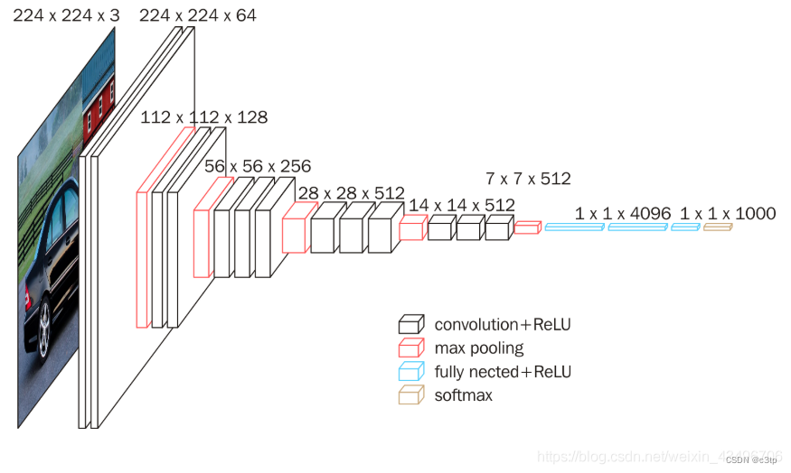
图1 VGG16结构

本次我们使用了16层的VGG神经网络，好处就是可以捕捉较小的特征，坏处是由于参数过多，容易出现过拟合的情况，本次我们由于使用的是百度的飞桨平台，无法直接调用Tensorflow或者pytorch中的训练好的VGG16模型，只能自行建立一个。
实现代码如下：
def vgg(image, type_size):
def conv_block(ipt, num_filter, groups, dropouts):
return fluid.nets.img_conv_group(
input=ipt, # 具有[N，C，H，W]格式的输入图像
pool_size=2,
pool_stride=2,
conv_num_filter=[num_filter] * groups, # 过滤器个数
conv_filter_size=3, # 过滤器大小
conv_act=act_function,
conv_with_batchnorm=True, # 表示在 Conv2d Layer 之后是否使用 BatchNorm
conv_batchnorm_drop_rate=dropouts,pool_type='max') # 最大池化

conv1 = conv_block(image, 64, 2, [0.0, 0])
conv2 = conv_block(conv1, 128, 2, [0.0, 0])
conv3 = conv_block(conv2, 256, 3, [0.0, 0.0, 0])
conv4 = conv_block(conv3, 512, 3, [0.0, 0.0, 0])
conv5 = conv_block(conv4, 512, 3, [0.0, 0.0, 0])

drop = fluid.layers.dropout(x=conv5, dropout_prob=0.5)
fc1 = fluid.layers.fc(input=drop, size=512, act=None)

bn = fluid.layers.batch_norm(input=fc1, act=act_function)
drop2 = fluid.layers.dropout(x=bn, dropout_prob=0.0)
fc2 = fluid.layers.fc(input=drop2, size=512, act=None)
predict = fluid.layers.fc(input=fc2, size=type_size, act='softmax')
return predict

（2）基于训练好的模型进行推理
我们将训练好的模型部署到本地，本地只需要将模型进行导入并运行就可以完成推理，在本次项目中，我们将输入的用户名与推理出来的结果进行对比，如果一致则返回true，否则返回false，在本项目中形成了一个推理模块，而利用这个模块时则是如果返回True就继续进行，返回false是则终止程序。具体实现函数如下：
推理模块如上
def perform_image_recognition(username, image_path):
infer_imgs = [load_image(image_path)]

# Set up the inference environment
place = fluid.CPUPlace()
infer_exe = fluid.Executor(place)
inference_scope = fluid.core.Scope()
# Load the pre-trained model
params_dirname ='model'
with fluid.scope_guard(inference_scope):
[inference_program, feed_target_names, fetch_targets] = fluid.io.load_inference_model(params_dirname, infer_exe)

# Run the inference
results = infer_exe.run(
inference_program,
feed={feed_target_names[0]: infer_imgs},
fetch_list=fetch_targets
)
# Compare the result with the provided username
predicted_class_index = (np.argmax(results[0])+5)%6
predicted_username = class_detail[predicted_class_index]['class_name']
result = predicted_username == username
return result

此外，我们还对训练好的模型进行了ROC曲线的绘制，绘制出的图像如下：
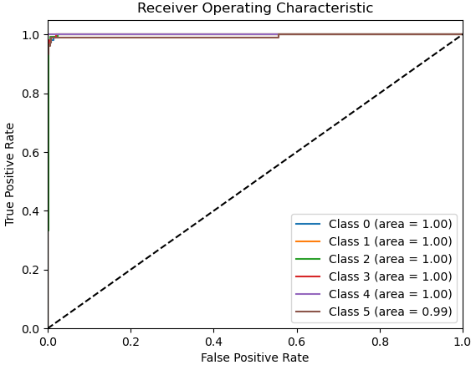
可以看到，本模型的效果非常好，AUC的值接近1.00几乎为完美的分类器，可以应对多种情况。

（3）RAR部分实现
最开始我们准备调用现成的zip库，但是经过查询发现zip中没有设置密码的部分，于是我们转而使用了未开源的rar格式，考虑到大部分人的电脑中都装有winrar，我们在本项目中也使用winrar来作为压缩程序，在执行时直接调用rar程序利用代码进行压缩或者解压
为了安全，我们也是用了利用输入的密码与用户名进行sha256取哈希值作为密码，并且将该压缩包后加上用户名作为后缀，说明该压缩包仅对应该用户，实现代码如下：
压缩代码部分如上
def extract_file(rar_path, username, password):
# Generate hashed password
hashed_password = hashlib.sha256((username + password).encode('utf-8')).hexdigest()
output_dir = os.path.dirname(rar_path)
# Construct the output file path
output_path = output_dir

# Check if the RAR file exists
if os.path.exists(rar_path):
# Extract the file
subprocess.run(["C:\Program Files\WinRAR\WinRAR.exe", 'x', '-p' + hashed_password, rar_path, output_path])
print(f"Extraction succeeded. Extracted files saved to: {output_path}")
else:
print(f"Unable to find the specified RAR file: {rar_path}")
return output_path

def compress_file(path, password, username):
hashed_password = hashlib.sha256((username + password).encode('utf-8')).hexdigest()

rar_filename = path + "_" + username + ".rar"

if os.path.isdir(path):
# Compress folder
subprocess.run(["C:\Program Files\WinRAR\WinRAR.exe", 'a', '-p' + hashed_password, rar_filename, path])
elif os.path.isfile(path):
# Compress file
subprocess.run(["C:\Program Files\WinRAR\WinRAR.exe", 'a', '-p' + hashed_password, rar_filename, path])
else:
print(f"Unable to find the specified path: {path}")

return rar_filename

解压部分代码如上

- GUI部分实现
为了方便用户进行io，我们设置了GUI界面，主要是为了便于用户输入文件地址，有一个可视化的地址选择菜单是十分便捷的，于是我们决定设置输入部分如下：
- 通过键盘输入的用户名
- 可通过选择地址或键盘输入的图片地址
- 可通过选择地址或键盘输入的待压缩或解压的文件地址
- 通过键盘输入的密码栏
- 选择压缩或者解压这两种模式其中之一
并且为了让用户更直观地体会输入的图片，我们在输入图片连接后会将该链接对应的图片在GUI中展示出来，GUI的具体展示我们将在下一节中呈现

数据展示与实验分析
（1）数据展示
本项目的模型训练使用了5个流行人物的脸部图片作为训练集，总共约有600张图片，并每个抽取出一张作为我们的项目所需要识别的人脸的展示，训练集的结构与训练集预览如下：
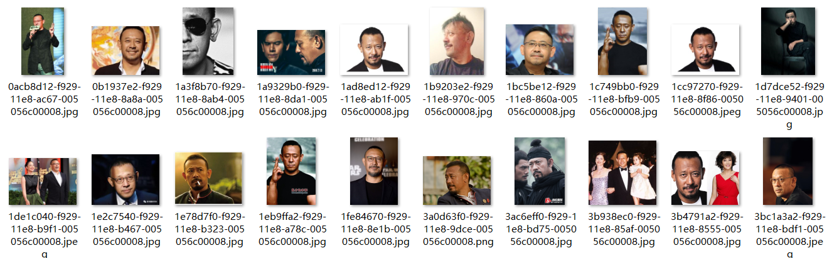我们通过python读取测试集，将测试集作为数组读取到内存中，并且将文件夹名作为label，之后便可将数据集进行留出生成训练集以及测试集。训练集用于实现模型的训练，测试集用于在训练结束后进行测试，最终结果表明，我们的模型准确度的准确度可达到百分之90以上。
train
|
|-----baijingting
| |----xxx.jpg
|-----jiangwen
| |----xxx.jpg
|-----pengyuyan
| |----xxx.jpg
|-----zhangziyi
| |----xxx.jpg
|-----zhaoyiying
| |----xxx.jpg

（2）项目展示
1）压缩功能
首先我们先打开GUI程序，之后我们就出现了一下四个需要填入的选项以及一个二选一的选项，分别是压缩和解压，我们选择路径时可以直接点击右侧按钮，在电脑中寻找到该文件并选中即可，最后输入用户名与密码，即可进行压缩功能
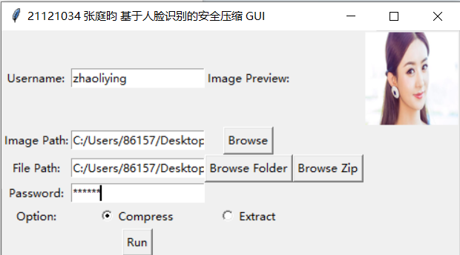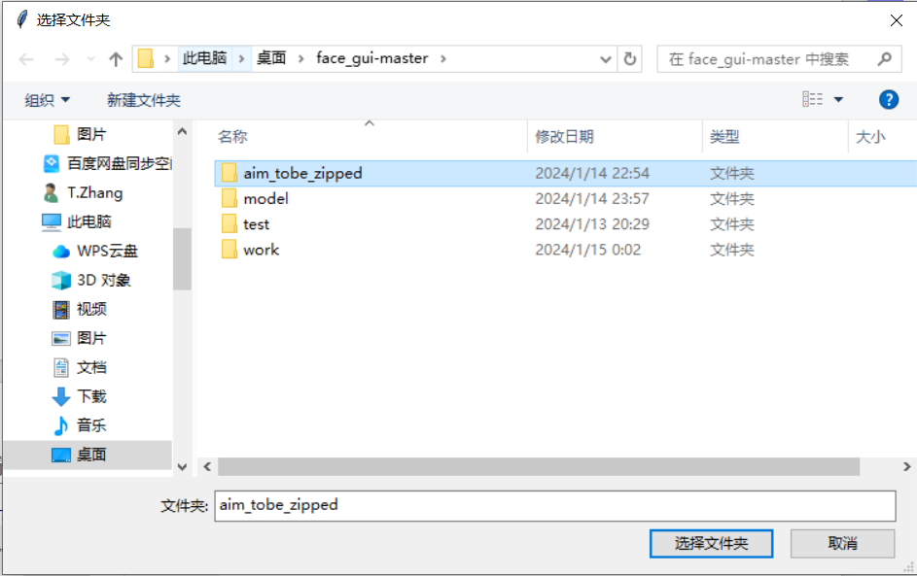
输入数据 选择文件
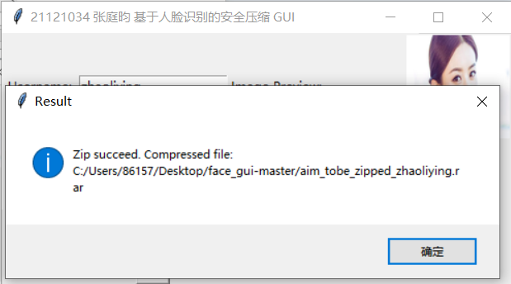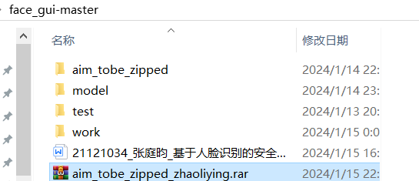
提示压缩成功 发现压缩包已经出现
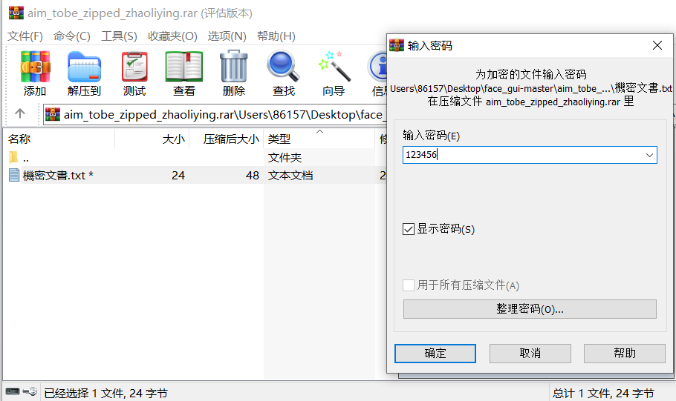
我们发现内部的文件有密码，并且不为我们最开始设置的123456

2）压缩功能
我们继续运行GUI程序，选择解压功能，然后文件选择待解压文件，密码以及用户名以及用户图片文件选择与压缩时相同的，然后我们就可以开始解压选定的压缩包了

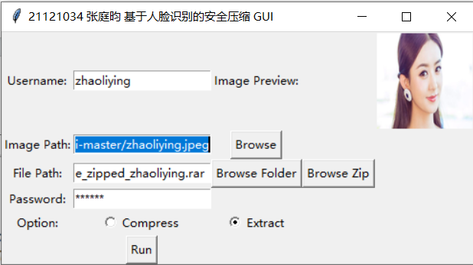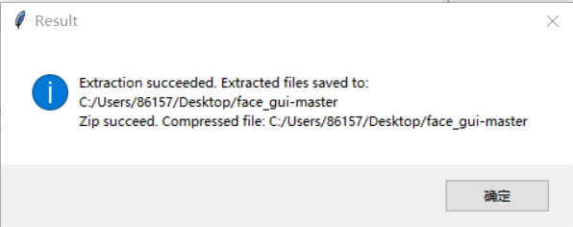
选择待解压的文件 提示解压成功
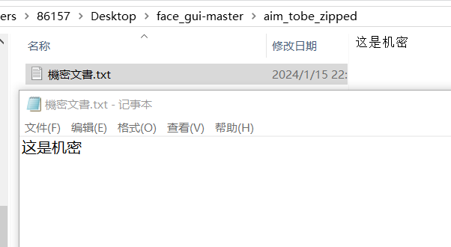
我们可以查看解压之后的文件了

3）功能详解

本系统最开始接收到GUI传来的参数后先进行判断，判断其是否为用户名所对应的人脸，如果是则继续处理，如果不是则直接输出“非本人处理”，结束程序。
如果是本人处理，则继续判断要处理的是压缩还是解压，但是无论是哪个，首先要做的是对用户名以及密码进行加和之后取sha256，得到的值就是我们的压缩或者解压密码，这样保证的就是本人进行的操作，并且防止不经由本程序就对压缩包进行破解。此外，由于该密码有128位，对于一般用户极难白破解，拥有极好的安全性。
最后我们在程序执行结束后，如果成功建立压缩包或者成功解压压缩包，则返回成功，否则返回失败，但是无论如何，程序将会结束，等待GUI传来的下一条命令。
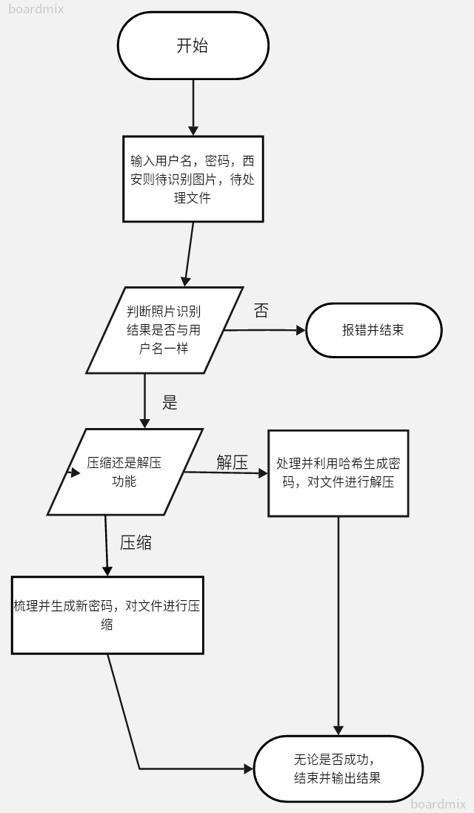
流程图如上

总结反思

重点与难点
本次的基于人脸识别的的安全压缩系统是以VGG16构建的模型为核心的人物特征识别应用系统，在云端训练结束后，将模型部署到本地，之后可直接使用本地CPU进行推理，并且推理速度较快，推理能力也较强。
VGG16相较于传统算法拥有准确度较高，处理方便，但是耗费训练时的算力，不过这一点我们可以通过使用云服务器解决这一问题，而将消耗较小的部分部署到本地运行，不过这产生了缺点——无法便捷地训练新用户，必须在云端重新训练然后重新部署到本地。
于此同时，解决本地压缩必须使用本程序完成也是一个重要的问题，于是我们引入了用户名与密码，使用人脸识别来验证用户，之后再用用户名与密码加和取哈希解决密码可能会被窃取的问题，形成的128位哈希值也难以被破解，拥有更高的安全性的同时，限定了用户必须使用本程序进行压缩与解压，让本程序成为真正的不可或缺的一环。
而实现这个程序的也有许多难点，例如配置百度的paddlepaddle环境，以及寻找压缩方法，配置压缩的语句，最后再将这一些功能模块化，并进行调用，这一部分调试较为费时费力，最后再将其与GUI结合，确定如何从GUI传入，也较为难以调试，但是最终还是调试完成，并且达到了预期的功能。

改进方案
本项目中我们成功达到了预期的目标，但是仍有许多可以优化的部分以及修复的漏洞：
1.仅支持图片输入：
在本系统中仅能靠选择图片路径来输入图片，理论上来说仍可以要摄像头输入，仅需利用摄像头进行摄影，然后将摄影得到的图片保存在同一目录的路径中，在执行项目时直接引用该路径对应的图片进行识别，识别结束后将该图片删除，就可以实现摄像头输入，可以在日后中更新这一项功能。
2.难以添加新用户
由于每次添加用户都要重新学习，并且需要较多照片，所以较难直接在本地添加。这一点我们可以通过在本地上传大约五秒正脸视频，之后自动转换为100多张图片，并加上用户名作为编号，在与之前的数据一同训练，最后将训练得到的模型重新部署到本地，并且修改本地用户以达到增加用户的目的，但是这一点就需要云端服务器以及算力平台，要做出实用的产品仍要不小开销。
- RAR文件较难配置
对于一般用户来说，rar文件安装位置各异，则在各个电脑上部署时要提前修改，这就需要用户更改源代码，不仅麻烦而且不安全。这一点我们认为仅用一个选择文件位置的GUI即可，将选择的RAR文件地址保存在一个json文件中即可，经过一次操作就可以让用户自定义调用的RAR程序的位置。

未来展望
本项目成功实现了一个实用的应用程序，成功实现了基于人脸识别的压缩包的安全压缩与解压的功能，虽然现在仍有不足之处，但是核心功能已经可以完全实现了，可以根据其进一步改进以在日常生活中有更多用处：
- 实现云端与本地的联动
本项目中的核心人脸识别所需的模型必须通过云端来训练，这一点就导致了我们如果想更新或者实现其他功能都需要云端来部署，所以如果要做到使用化就一定要实现云端部署，并且要做到C-S模式，使每一个用户都作为一个独特的用户端。
- 变量存储在代码外
本代码中较多变量直接在代码中定义，就会导致灵活性较差，这是后我们就需要使用json在代码外存储变量，从而实现程序的可变性。
- 将代码编译成可执行文件
现在的源代码容易暴露用户名称与处理方法，最好的方法是将其编译成可执行文件来进一步提升安全性，最后还需要将这多个代码链接起来成为一个大程序，这还需要一段时间来进行研究。

5 心得体会
本项目通过VGG16训练了一个较好的人脸识别模型，并且将模型部署到本地，通过使用给模型进行推理实现对用户的认证，然后执行用户所需求的压缩或者解压的操作，从而达到安全压缩解压的核心功能。
通过本次项目我对课堂上学习到的人脸识别等生物特征识别有更深的了解，并且也成功实现了相关的应用并制作了一个GUI，将生物特征识别应用到实际的生产生活中，让我对生物特征识别的应用之广有了一个深刻的了解。
无论是训练识别模型，或是将模型推理封装到函数中以便被调用，都是一次十分难得的体验，让我感受到我们离生物特征识别有多近，并且多么易于与其他功能结合从而使其更加安全或者更加实用等等，让我感受到这门课程的价值之大。
最后我很高兴选择了这门课让我学习到许多生物特征的识别，虽然本次只选择了人脸作为识别对象，但是其余的生物特征也有许多学习与应用的价值，在日后的学习与应用中我将多多尝试这些特征并改进，有朝一日将做出真正的可用产品，而不单单是实现核心功能。

参考文献：
- Yang Zhiqi,Face recognition based on improved VGGNET convolutional neural network [C]. : 2021 IEEE 5th Advanced Information Technology, Electronic and Automation Control Conference (IAEAC), 2021:2530-2533.
- Wang M, Wang S, Kong P. Simplified VGG based super resolution restoration for face recognition[C]//Proceedings of the 2019 8th International Conference on Computing and Pattern Recognition. 2019: 385-389.
[3] Chen H, Haoyu C. Face recognition algorithm based on VGG network model and SVM[C]//Journal of Physics: Conference Series. IOP Publishing, 2019, 1229(1): 012015.

附录：源代码以及模型

